 

**RAPPORT TP ALGEBRE LINEAIRE**

MEMBRES DU GROUPE CHARGE DU TP

. DJOSSOU Kokou Armand Light M. SALAMI

. DOH Kodzo Benjamin

. SEGUE Yao Louis Freeman

DATE : 09/01/2025

**OBJECTIF GENERAL**

Réaliser le calcul d’impédance, d’intensité et de tension les uns en fonctions des autres à l’aide des matrices.

**INTRODUCTION**

Dans le but d’agrandir nos connaissances sur le langage Python, nous avons essayé dans ces séances de travaux pratiques d’utiliser les bibliothèques comme : numpy , sympy … pour effectuer le calcul des mesures grâce aux matrices .

**APPLICATION**

1. Définition des variables

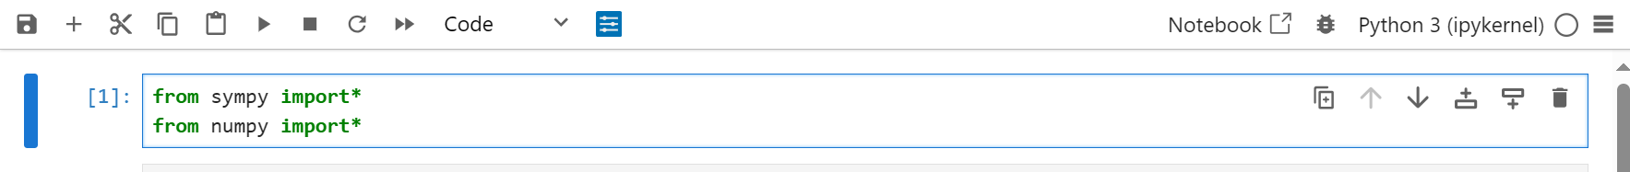



1. Définition des matrices à utiliser
2. Intensités

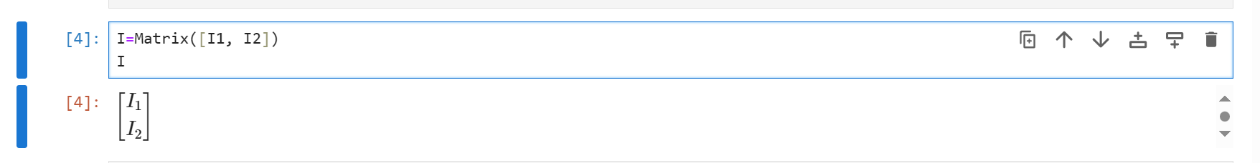

1. Tensions

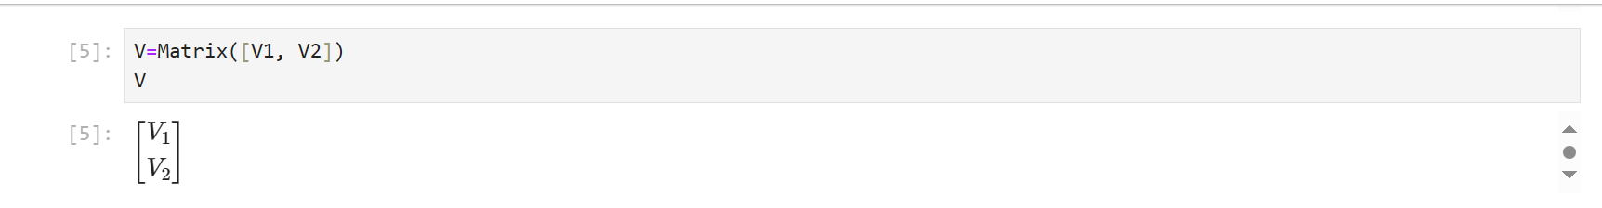

1. Impédances

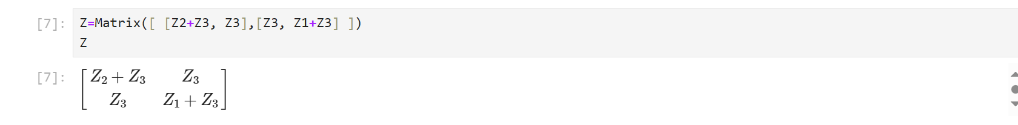

1. Inductances

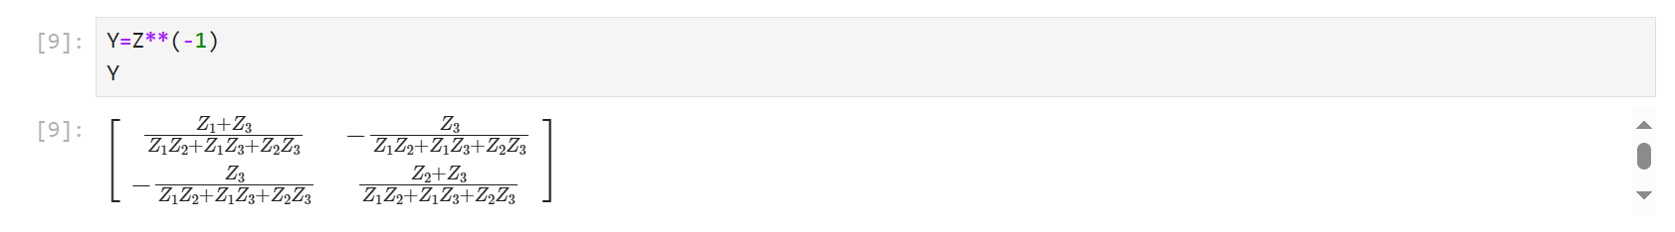

1. Calcul d’une mesure en fonction des autres
2. L’intensité en fonction des tensions et des impédances

On sait que l’expression de l’intensité du courant électrique est donnée par :

$Z=\frac{V}{I} →I=\frac{V}{Z} or Y=\frac{1}{Z} alors I=Y×V$

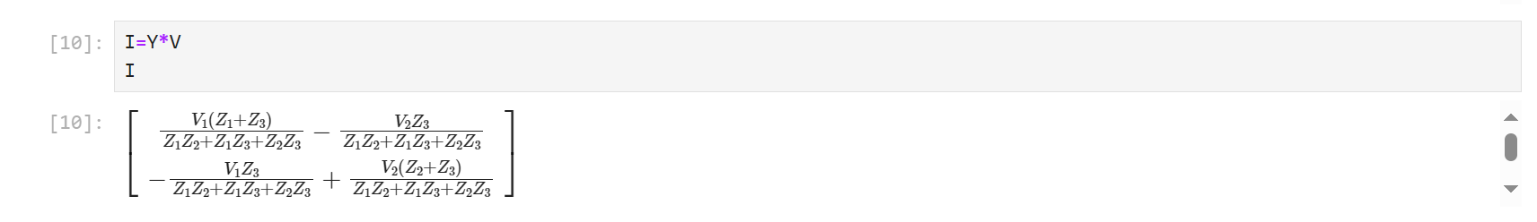

1. La tension en fonction des intensités et des impédances

De même on a : $V=Z×I$

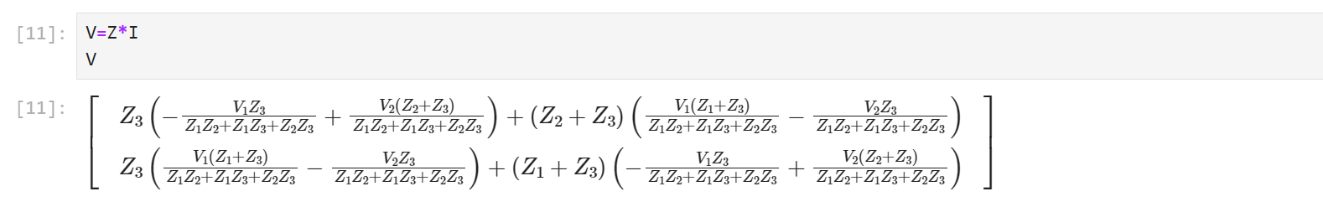

1. L’impédance en fonction des tensions et des intensités

Comme on l’a annoncé précédemment $Z=\frac{V}{I} qui se traduit par Z=V×I^{-1}$

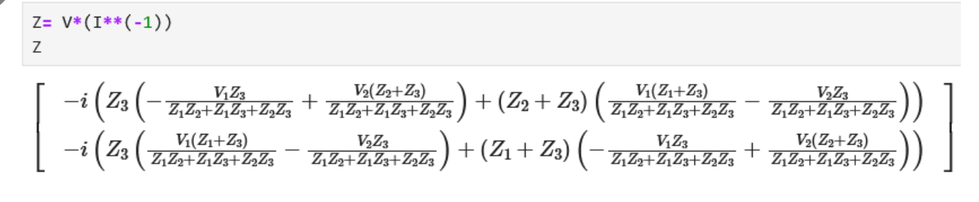

**CONCLUSION**

En somme, cette séance de travaux pratiques nous a permis de réaliser un programme qui nous aide a calculé des mesures électriques tout en maitrisant les différents bibliothèques de Python utilisées .

